**Lightergas Eksperiment**

**Lavet af: Nichlas Lee, Johan Bay-Petersen og Christian Tholsgaard**

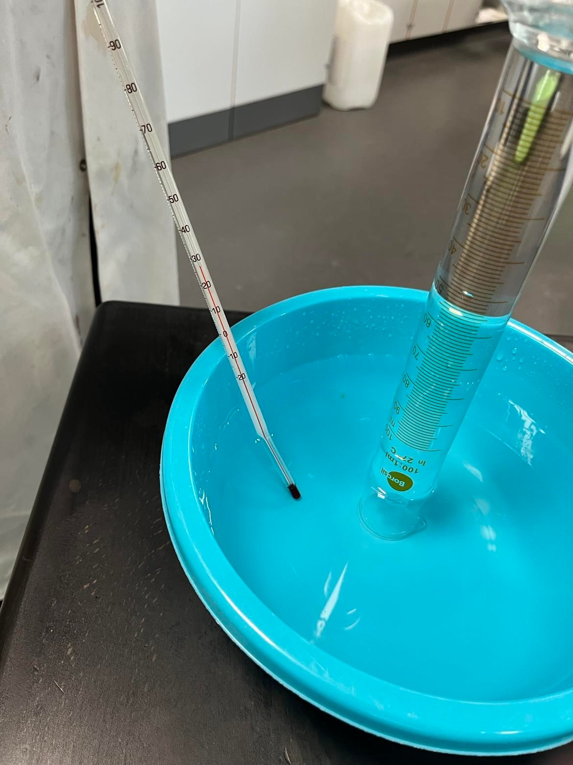

**Formålet med forsøget:**

formålet med forsøget er at finde den molarmasse for lightergassen i en lighter. Måden man gør det er ved at bruge idealgasloven og beregne molarmassen af lightergassen ved hjælp af vægten på lighteren før og efter brug.

**Materiale liste/Fremgangsmåde:**

* Skål
* Vand (+ temperatur)
* Barometer
* Temperatur måler
* Lighter
* Måleglas
* Vægt

1. Start med at finde din skål og fyld den med 27 graders varmt vand
2. Fyld dit måleglas med vand med samme temperatur helt til toppen
3. Sæt måleglasset ned i din skål med vand (sørg for at du ikke mister for meget vand)
4. vej lighteren på vægten og notere vægten
5. tænd for lighteren under vandet under måleglasset og fyld glasset og fyld glasset med lightergas indtil at vandet når ned på 100ml
6. efter lighteren er blevet brugt til at fyldt måleglasset, tør så lighteren og vej den og noter der efter vægten ned
7. gør der efter det samme men bare med vand der er 14 grader varmt i stedet for 27 grader

**Resultater:**

**Forsøg 1:**

Temperatur af vandet i baljen = 27 garder celsius

Trykket af lokalet = 1017,6 mbar = 1,0176 bar

Lighter vægt før eksperiment = 16,89 gram

Lighter vægt efter eksperiment = 16,79 gram

**Forsøg 2:**

Vandets temperatur før eksperiment = 14 grader

Trykket af lokalet = 1017,6 mbar = 1,0176 bar

Lighter vægt før eksperiment = 16,65 gram

Lighter vægt efter eksperiment = 16,48 gram

**Resultatbehandling:**

Vi bruger idealgasloven til at regne stofmængden

**Forsøg 1: lightergas** C₄H₁₀

$$1,0176·100=n·0,083·(27+273)$$

$⇕$*Ligningen løses for n vha. WordMat.*

$n=4,087$ ml

$$\frac{4,087}{1000}≈0,004087l$$

Opg.4

|  |  |  |  |  |
| --- | --- | --- | --- | --- |
| T(gas) | P(gas) | N(gas) | m(gas) | M(gas) |
| 27 grader celsius | 1,0176 bar | 0,004 mol | 0,10 g | 0,1/0,004 = 25 g/mol |

Forsøg 2: Lightergas C₄H₁₀

$$1,0176·100=n·0,083·(14+273)$$

$⇕$*Ligningen løses for n vha. WordMat.*

$n=4,272$ ml

$$\frac{4,272}{1000}≈0,004272$$

|  |  |  |  |  |
| --- | --- | --- | --- | --- |
| T(gas) | P(gas) | N(gas) | M(gas) | M(gas) |
| 14 grader celsius | 1,0176 bar | 0,0043 mol | 0,17 g | 0,17/0,0043 = 39,53 g/mol |

**Diskussion:**

Ud fra de forsøg og beregninger der er blevet udført, kan man bedømme mængden af gassen udlet i de to forsøg og den molarmasse af lightergassen. Ved forsøg et var temperaturen 27 grader celsius og vi kunne beregne den molarmasse til at være 25 g/m, og ved forsøg 2 var temperaturen 14 grader celsius og vi kunne beregne den molarmasse til at være 39,53 g/m.

Ud fra dette har man molarmassen af de to forsøg og ud fra den mængde af gas der blev udlet til at fylde måleglasset til 100ml kan man se at mængden af lightergas der skal bruge til at fylde 100ml er afhængig af temperaturen af gassen og at man bruger mere gas det koldere gassen er.

man kan selvfølgelig ikke være helt sikker da der kun var 2 forsøg og hvis man skulle have mere præcise resultater, skulle man nok bruge 2 af vær da lighteren måske kunne være utæt og udlede gas imens de ikke var i brug eller nåde i den stil men umiddelbart ud fra disse forsøg er dette det vi kan komme frem til.

**Konklusion:**

Det kan konkluderes at lightergassens molarmasse ved temperaturen 27 grader celsius er 25 g/mol, og at lightergassens molarmasse ved temperaturen 14 grader celsius er 39,53 g/mol.